KAREL IV.
1. Opravte chyby v následujícím textu:
Karel IV. se narodil roku 1296 1316 v Praze. Jeho rodiči byli Jan Lucemburský a Anna Eliška Přemyslovna, kteří mu dali jméno Jan. V dětství byl poslán do Francie, kde byl vychováván u královského dvora. Zde také při biřmování přijal jméno Karel. V mládí spravoval lucemburská panství v severní Belgii Itálii, ve třicátých letech se na žádost české šlechty vrátil zpět do Čech, kde získal titul arcibiskupa markraběte moravského. Ve skutečnosti ale zemi spravoval za svého otce. Roku 1344 se zasadil o povýšení pražského biskupství na arcivévodství arcibiskupství. Po bitvě u Thermopyl Kresčaku roku 1346, kde padl jeho otec, se stal českým králem. Téhož roku byl zvolen i římským králem jakožto protějšek k neoblíbenému Ludvíku Bavorovi. Málem mezi nimi došlo k boji, ale roku 1347 Ludvík Bavor zemřel při lovu a Karel IV. mohl vládnout Svaté říši řecké římské sám.
2. Seřaďte manželky Karla IV. v pořadí, v jakém si je vzal:
2. Anna Falcká
3. Anna Svídnická
4. Alžběta Pomořanská
1. Blanka z Valois
3. Země Koruny české
7. dubna 1348 vydal Karel IV. velkou sérii listin, kterou založil spoustu památek a institucí v Česku. Rovněž ale vytvořil pevný státní svazek, který patřil pod jeho vládu – Země Koruny české. Z následující mapy vypiš, které země tam patřily. Rozhodni, které z nich už dnes k českému státu nepatří. Zkuste dohledat, kdy jsme o ně přišli.
1…Čechy…………………………………………….
2………Morava……………………………………….
3………Slezsko…………………………………….
4………Horní Lužice………………………
5…Dolní Lužice………………………
Dvou ze zemí se vzdali ještě sami Lucemburkové. V jedné z nich najdeme hlavní město Německa:
6…Braniborsko…………………………
A co nám zbylo? 7……Horní Falc…………………………
A pak tu samozřejmě máme zemi, odkud Lucemburkové pocházeli ……Lucembursko………….
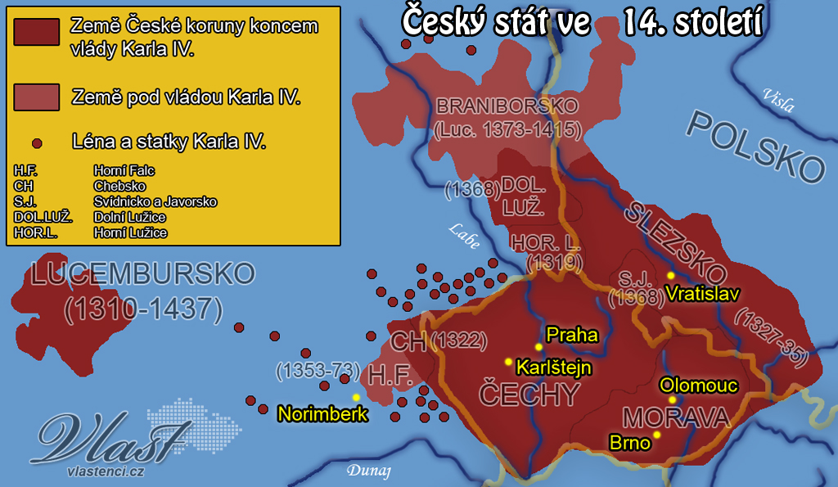

4. Památky
V tabulce napište názvy památek, které nechal Karel IV. vystavět.
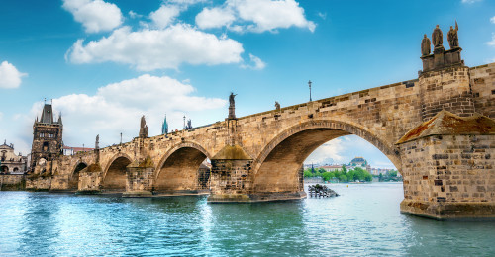 | 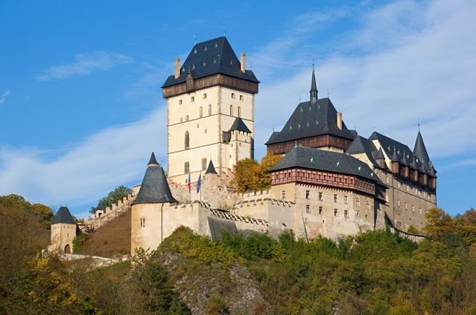
Karlův most | Karlštejn  Zjistěte, proč tato památka vznikla:  jako úschovna říšských (ne českých!) korunovačních klenotů – oboje nechal Karel vyrobit)
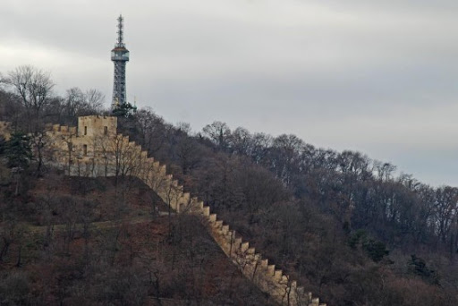 | 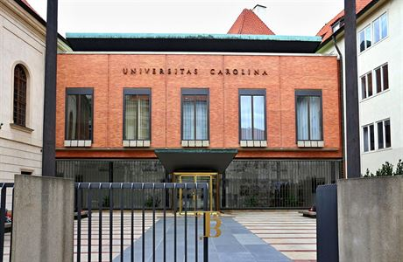
Najděte si pověst o této památce. Kde ji najdete?

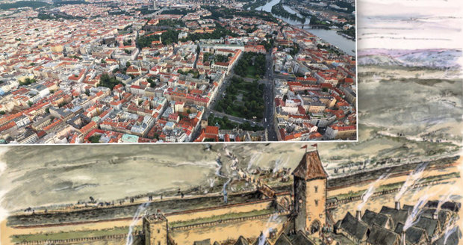 | 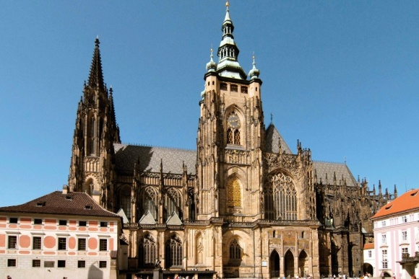
Nové město Pražské | Chrám sv. Víta  Zjistěte, kdy byla tato památka dokončena:  1929

5. Rozhodněte, jestli jsou následující tvrzení pravdivá. Jestli ne, opravte je.
Karel IV. se stal roku 1355 římským císařem. ANO
Pro Svatou říši římskou vytvořil zákoník nazvaný Zlatá bula sicilská, který platil až do roku 1806. NE – Zlatá bula Karlova
Pro Čechy se rovněž pokusil vytvořit zákoník, který ale nebyl přijat. ANO (jmenoval se Majestas Carolina)
Se svými ženami měl mnoho dětí, první syn se mu ale narodil až roku 1361. NE – první syn se mu narodil již o deset let dříve, ale brzy zemřel. Roku 1361 se mu skutečně narodil pozdější následník trůnu.
Jeho první syn a následník se jmenoval Jindřich IV. NE – Václav IV.
Jeho druhý syn Zikmund se stal významným vládcem v Evropě – získal uherskou královskou korunu a později se stal i římským císařem. ANO
Karel IV. zemřel roku 1372. NE – 1378.

